Новогодние каникулы на УРА!
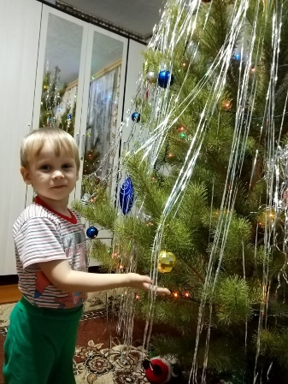
Новогодние праздники - это чудесное время года. Холодные, но интересные дни первого месяца в году прошли у ребят во второй младшей группе очень весело и продуктивно: встреча родных за новогодним столом, наблюдение за новогодним салютом, поход на новогоднее представление, поездки на Центральную площадь, в ледовый городок, а так же прогулки по Страусиной ферме – где дети с радостью кормили животных овощами.
Не обошлось и без зимних развлечений на улице: игры в снежки, катание на горках, поход с родителями на каток, а вечерами занятия с любимыми игрушками, которые подарил Дед Мороз. И в первый день, когда дети пришли в детский сад, им было что рассказать своим друзьям и воспитателям.
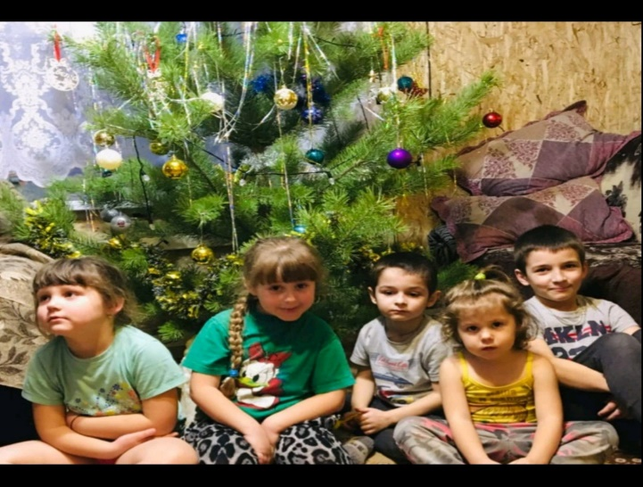
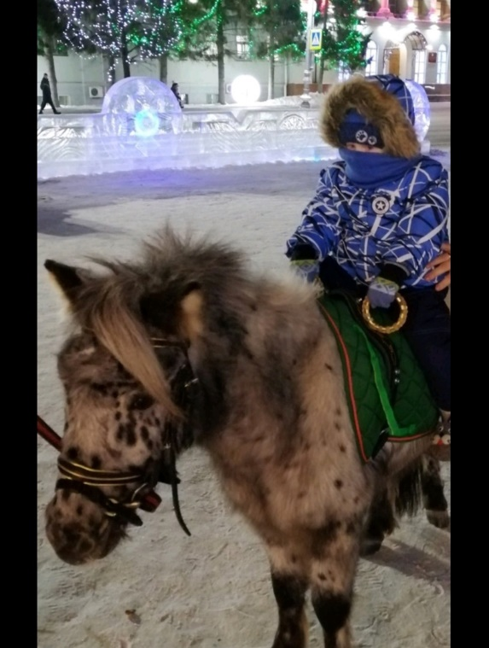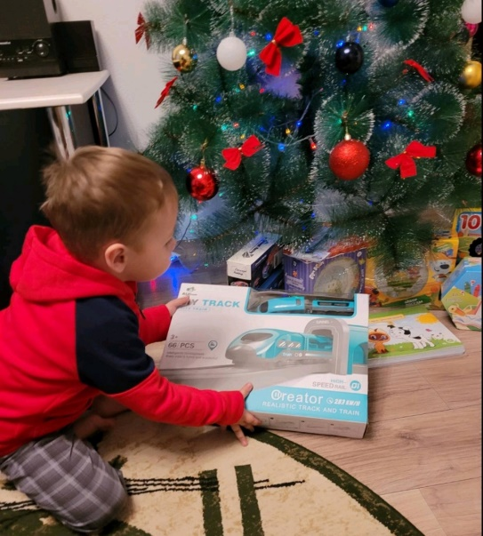

Воспитатель 2 младшей группы Прокопьева А.Ф.

